Exercices du chapitre 3
3.2 La cinématique à accélération constante

E6.
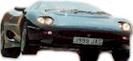 | Une Jaguar XJ-220 peut atteindre, à partir du repos, une vitesse de 100 km/h en seulement 4,6 s.  (a) Quelle est son accélération moyenne ?  Lorsqu'elle file à 100 km/h, la distance de freinage nécessaire (pour l'immobiliser) est de 48 m.  (b) Quelle est sa décélération moyenne ?

E7. « Bouclez votre ceinture »
Une Saab 9⁵, roulant à une vitesse de 80 km/h, heurte un obstacle et s'immobilise. Lors de la collision, l'avant de la voiture s'est enfoncé sur une distance de 90 cm.
(a) Quelle est la décélération des passagers du véhicule (on suppose qu'ils sont tous bien attachés) ?
(b) Sachant qu'un individu peut survivre à une décélération d'environ 850 m/s², quelle doit être la déformation minimale de l'avant d'un véhicule, dont la vitesse initiale est de 100 km/h, s'il entre en collision avec un obstacle immobile ?
note:  Un véhicule « sécuritaire » se déformera afin de dissiper l'énergie lors d'une collision. Les ingénieurs doivent donc concevoir des véhicules qui se déforment le plus possible tout en maintenant intacte la cabine des passagers (cage de sécurité). | 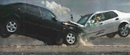

E8. « 10 km/h de moins peuvent faire toute une différence »
La vitesse est la deuxième cause d'accidents au Québec, tout de suite après l'alcool au volant. Voici un exemple concret des effets de la vitesse qui devrait vous faire réfléchir.
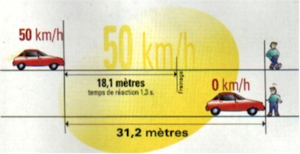 | figure 1:  Un conducteur roulant à 50 km/h aperçoit un piéton... Il pourra réagir, freiner et s'arrêter à temps s'il en est éloigné d'au moins 31,2 m. Cela avec un temps de réaction de 1,3 s dans des conditions normales sur une chaussée sèche.
(a) Quelle est la distance de freinage du véhicule ? (b) Quelle est la décélération du véhicule ?
figure 2:  Si le piéton est toujours à 31,2 m lorsque l'automobiliste l'aperçoit en roulant alors à 60 km/h, l'automobiliste freine, la voiture ralentit mais, au moment du choc avec le piéton, elle roule encore à 42 km/h. À cette vitesse, le piéton sera presque certainement invalide pour le reste de ses jours et peut-être même mort. | 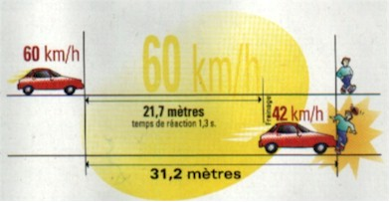
(c) En vous basant sur les données de la figure 2 et de la réponse en (b), à partir de l'instant où l'automobiliste aperçoit le piéton, combien de temps met-il pour se rendre jusqu'à lui ? (d) Lorsque l'automobiliste, roulant à 60 km/h, aperçoit le piéton, à quelle distance devrait-il se trouver de ce dernier pour pouvoir s'immobiliser à temps et ainsi éviter la collision ?
source: Société d'assurance automobile du Québec

E9.
Au moment où le feu de circulation passe au vert, un automobiliste, initialement au repos, est dépassé par un camion filant à une vitesse constante de 12 m/s. À ce même instant, l’automobiliste accélère à un taux constant de 4 m/s².
(a) Où et quand l’auto réussit-elle à rejoindre le camion ?
(b) Quelle avance le camion a-t-il sur la voiture lorsque cette dernière atteint une vitesse de 12 m/s ?

E10.
Une voiture se déplaçant à 32 m/s, se dirige vers une camionnette se déplaçant en sens contraire à une vitesse de 20 m/s. Lorsque la distance qui les sépare est de 300 m, les deux véhicules se mettent à freiner à un taux constant de 2 m/s². Quelle est la vitesse de chacun des véhicules lorsqu’ils se croisent ?

E11.
Un automobiliste roulant à une vitesse de 150 km/h double une voiture «fantôme» de la sûreté du Québec filant à une vitesse constante de 100 km/h. Une seconde après avoir été dépassé, le policier se met à accélérer à un taux constant de 2 m/s².
(a) Combien de temps mettra-t-il pour rejoindre la voiture de l'automobiliste fautif (cette dernière filant toujours à une vitesse constante de 150 km/h) ?
(b) Quelle est la vitesse de la voiture du policier à cet instant ?

E12.
Un automobiliste, roulant à une vitesse de 40 m/s, aperçoit, à 80 m devant lui, un camion roulant à une vitesse constante de 15 m/s dans la même direction. Si le temps de réflexe de l’automobiliste est de 0,6 s, quelle doit être la décélération minimale de la voiture afin d’éviter la collision ?

